Картка обліку дитини,
занесеної до міського Банку даних обдарованих дітей
«Надія Донеччини» та педагога,
який з нею працює
1. Пащенко Єлизавета Костянтинівна
2. 16.10.2006 року народження
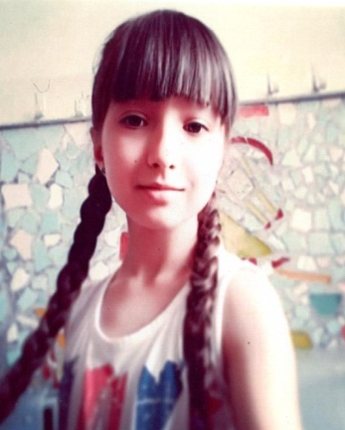
3. Загальноосвітня школа І-ІІІ ступенів №12 Покровської міської ради

Фото
(розмір
на паспорт)
4. 7-А Клас
5. місто Покровськ, пр-т Шахтобудівників 26/28
6. Телефон дитини +380663532620
Матері: +380505638029
7. Мати: Пащенко Олена Миколаївна
Батько: Пащенко Костянтин Григорович
8. Вид обдарованості інтелектуальна
9. Хобі та захоплення дитини театральний гурток,
скаутський рух
10. Досягнення дитини за 2 навчальні роки (міський , обласний, всеукраїнський рівень):
Навчальний рік | 2018-2019
 | Назва заходу | результат | Назва заходу | результат | Назва заходу | результат
 | Міжнародний конкурс з української мови імені Петра Яцика | ІІІ місце

12. Відомості про педагога-наставника дитини (для кожного змагання):
Капля Світлана Геннадіївна
Загальноосвітня школа І-ІІІ ступенів №12 Покровської міської ради - Вчитель української мови
Педагогічний стаж 24 роки
І категорія

Директор навчального закладу __________ Н.В. Чельтер
(підпис) (Прізвище, ініціали)

Дата заповнення

